一 安装Python。

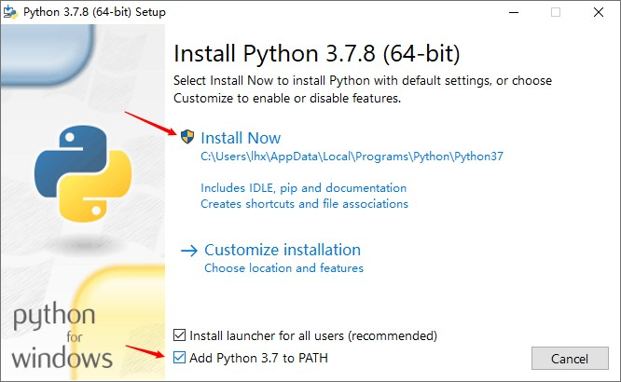

* 双击“python-3.7.8-amd64.exe”。
* 首先勾选最下边一行的“Add Python 3.7 to PATH”。
* 然后点击“Install Now”。

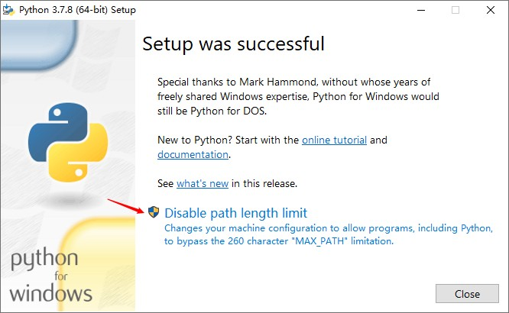

* 点击“Disable path length limit”

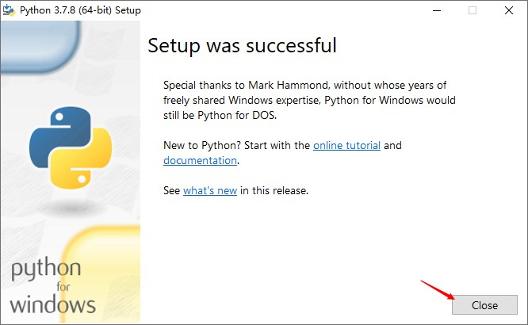

* 点击“Close”。完成。

二 安装必要的软件库

* “以管理员运行”打开文件“install.bat”。

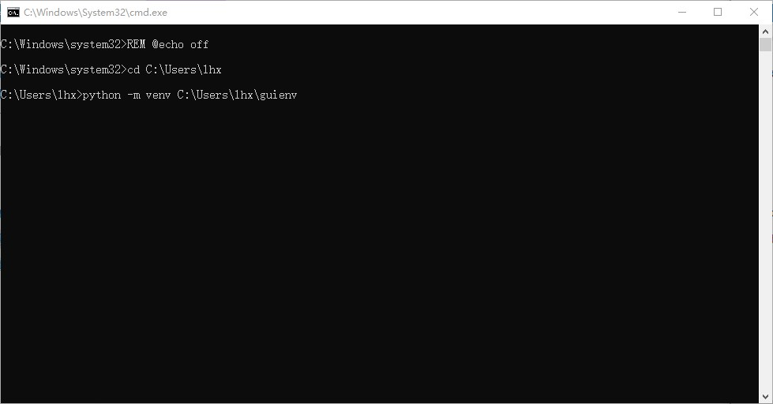

* 会弹出如上图所示的安装

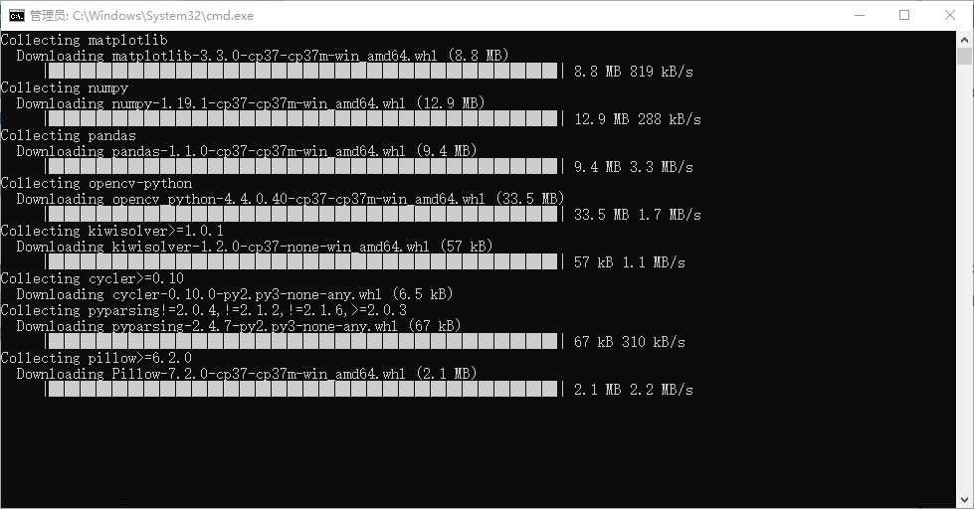

* 上图也是安装过程之一。